PROJETO DE RESOLUÇÃO Nº 29/2021

INSTITUI O FÓRUM DE SEGURANÇA PÚBLICA E CULTURA DA PAZ.

A Câmara Municipal de Itapevi, nas suas atribuições legais, aprova:

Art. 1° - Fica instituído no âmbito da Câmara Municipal de Itapevi, o Fórum de Segurança Pública e Cultura da Paz, com o objetivo de se promover palestras informativas e discussões sobre o tema.

Art. 2° - O Fórum instituído será realizado e organizado através da Escola do Parlamento Dr. Osmar de Souza, da Câmara Municipal de Itapevi.
Parágrafo Único. Para a realização e organização do Fórum, a Escola do Parlamento poderá buscar o apoio de Organizações não Governamentais, Conselhos e demais entidades atuantes na área de Segurança.

Art. 3° As despesas decorrentes da execução financeira da presente Resolução, correrão à conta das dotações orçamentárias próprias a serem previstas e consignadas no orçamento.
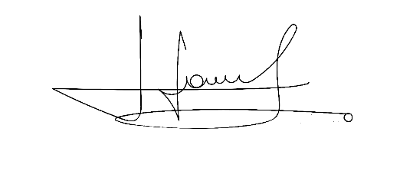
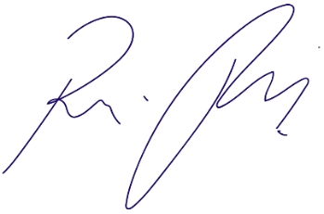
Sala das Sessões Bemvindo Moreira Nery, 26 de agosto de 2021.

Vereador Rafael Alan de Moraes Romeiro Vereador Cicero Aparecido de Souza

Professor Rafael Aparecido


Vereador Denis Lucas de Oliveira Vereador Luiz Ricardo Dos Santos

Denis Lucas Nenezinho

Mauricio Alonso Murakami
Mauricio Japa
JUSTIFICATIVA
Nobres pares,
O presente Projeto de Resolução visa instituir um debate saudável que preverá uma oportunidade interessante de informatizar a população. Com isso, haverá participação ativa da cidade na segurança pública. O principal objetivo é estabelecer a longo prazo, um legado social adquirido com experiências positivas a serem discutidas por meio do Fórum.
Diante disso, contamos com o apoio dos nobres pares para a sua aprovação.

Sala das Sessões Bemvindo Moreira Nery, 26 de agosto de 2021.

Vereador Rafael Alan de Moraes Romeiro Vereador Cicero Aparecido de Souza
Professor Rafael Aparecido

Vereador Denis Lucas de Oliveira Vereador Luiz Ricardo Dos Santos
Denis Lucas Nenezinho

Mauricio Alonso Murakami
Mauricio Japa

